24 ноября 2011 года в МБДОУ детском саду «Светлячок» с. Посёлки состоялся семинар заведующих дошкольными учреждениями Кузнецкого района на тему «Организация работы дошкольных учреждений по ознакомлению дошкольников с искусством». Тема была выбрана неслучайно, ведь воспитать благородного, нравственного, творческого человека без красоты невозможно. И мы должны научить детей видеть красоту и воспринимать её. Как научить детей почувствовать красоту? Опытом работы в этом направлении поделились педагоги детского сада «Светлячок». Вниманию гостей была представлена непосредственно образовательная деятельность с детьми средней и старше - подготовительной группы воспитателями Маренниковой Л. А. и Кобловой С. А. и совместная деятельность взрослого и детей воспитателем Рябовой М. С. Народное творчество — первооснова, на которой строится приобщение детей к искусству. Детей младшего дошкольного возраста знакомили с Семёновской матрёшкой, народными играми, русскими потешками. Для старших детей в зале была организована выставка репродукций картин И. И. Левитана. Дети наблюдали, как художник изображает красоту природы с помощью красок, рассказывали стихи, где поэты с помощью слова точно и метко передавали красоту окружающего мира, и вместе с музыкальным руководителем Каюковой О. Д. изображали природные явления, которые композиторы передавали с помощью музыки.
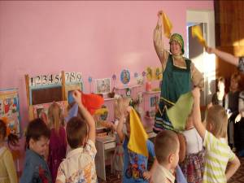
Приобщение детей к искусству должно происходить как в детском саду, так и в семье. Рассуждениями на эту тему поделилась Сызранцева Е. Ф., учитель музыки МБОУ СОШ с. Посёлки Заведующие обменялись мнениями о том, как построить работу по приобщению детей к искусству во взаимодействии с социумом, поделились своим опытом работы.
Чтобы открывать ребёнку чувство восприятия красоты мы сами должны уметь замечать красоту, быть способными ее чувствовать, эмоционально переживать. Ребенок через нас, взрослых, постигает мир, учится видеть, слышать, чувствовать, понимать. Поэтому для взрослых была проведена деловая игра «Искусство в жизни человека».
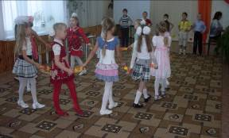
В заключение семинара были подведены итоги работы и отмечено, что данное направление необходимо развивать и совершенствовать.

